Как вести себя во время возникновения
чрезвычайной ситуации

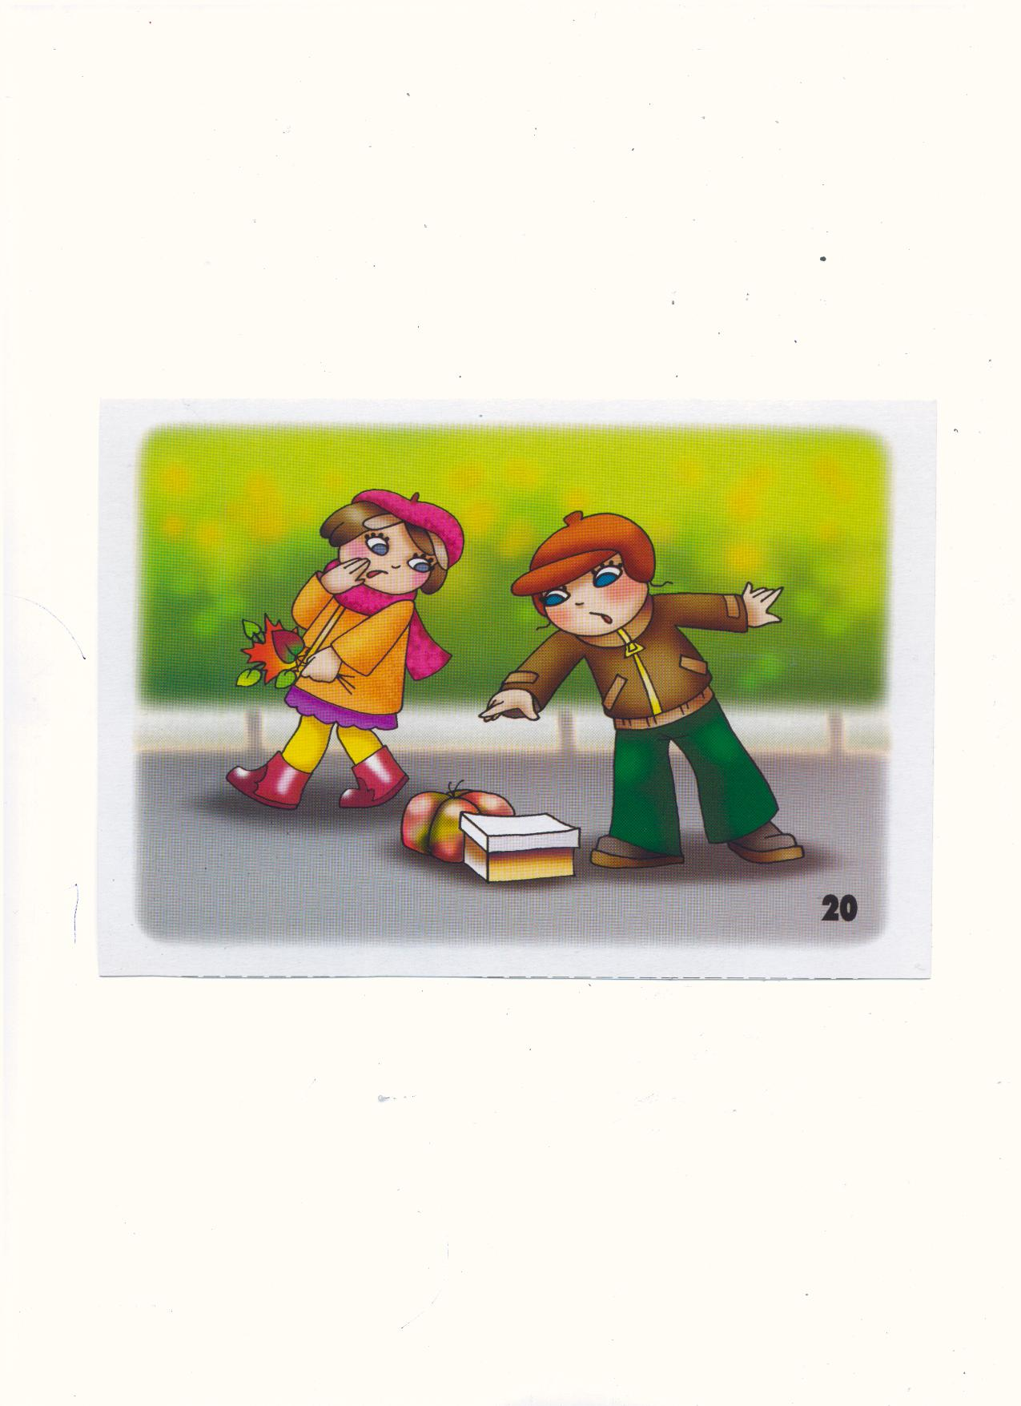
1. Если вы идете по улице, обращайте внимание на подозрительные предметы:
- неизвестный сверток или деталь, которая лежит в салоне машины или укреплена снаружи;
- остатки различных материалов, которые в данном месте находиться не должны (мешки, свертки, пакеты, провода);
- натянутая проволока, шнур;
- бесхозная сумка, портфель, коробка.
Заметив вещь без хозяина, обратитесь к работнику милиции или другому должностному лицу, свяжитесь с водителем (автобуса, троллейбуса, трамвая). Не прикасайтесь к находке, отойдите от нее, как можно дальше.
2. Взрыв на улице:
- услышав взрыв, нужно упасть на землю, прикрыть голову руками;
- если рядом есть пострадавшие, окажите первую помощь;
- вызовите спасателей, скорую помощь, позвоните близким, чтобы они не волновались.
3. Взрыв в помещении:
- старайтесь укрыться в том месте, где стены помещения могут быть более надежными;
- не прячьтесь вблизи окон или других стеклянных предметов - осколками вас может поранить.
4. Стрельба в помещении:
- падая на пол, прикройте голову руками;
- постарайтесь спрятаться за крепкими предметами. Например, опрокиньте стол и спрячьтесь за его столешницей.
5. Ты оказался заложником:
- не старайтесь заговорить с террористом, не выясняйте, кто он такой и зачем взял заложников. Вообще не делайте ничего, что могло бы обострить ситуацию;
- если есть возможность - не привлекая внимания, свяжитесь по мобильному телефону с близкими, службой спасения: скажите, что вы попали в беду, четко объясните, где находитесь.

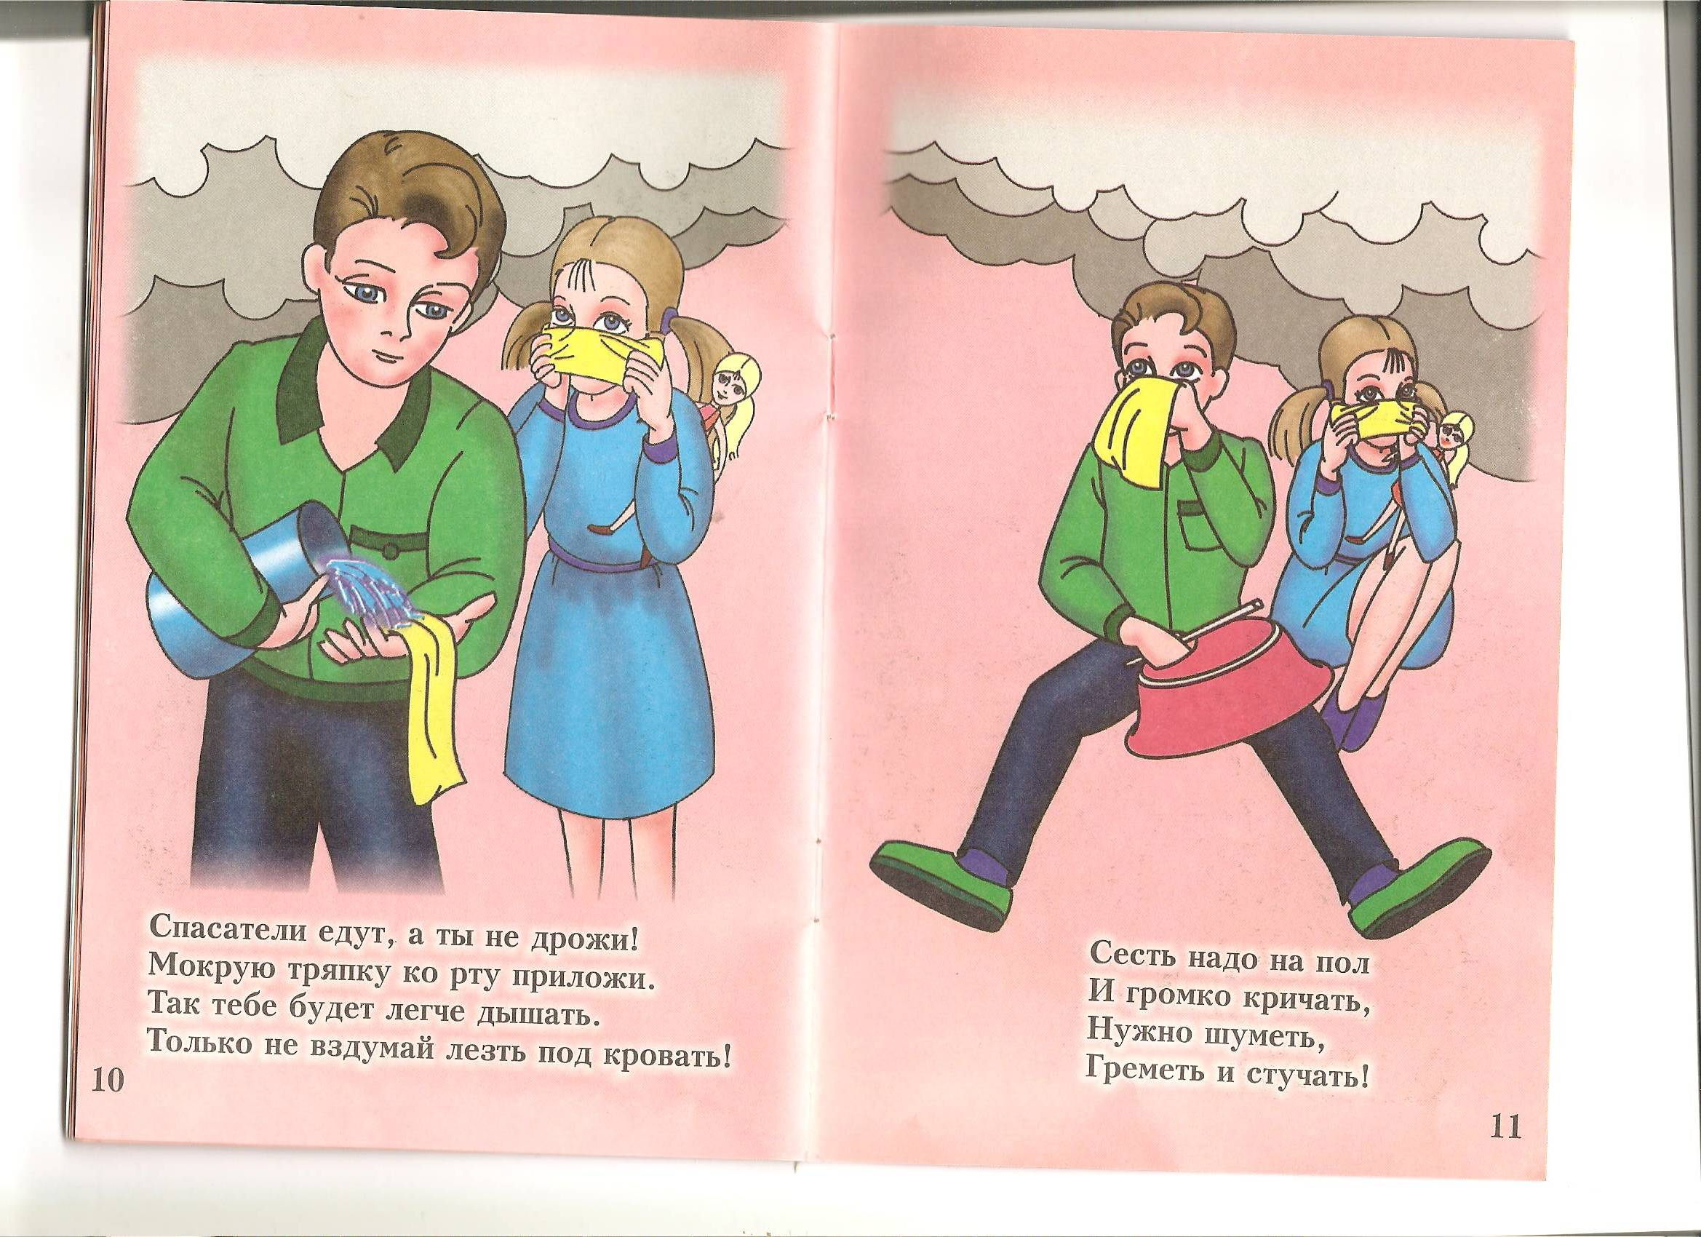
6. В помещении начался пожар:
- вызовите пожарную охрану, спасателей называя адрес, фамилию, предупредите о возможных трудностях при подъезде к дому;
- если огонь за дверью - постарайтесь заткнуть щели, чтобы дым не просочился в комнату;
- если в помещение поступает дым, возьмите ткань, смочите ее водой и дышите через нее;
- если есть возможность выбраться из помещения, двигайтесь, как можно ниже склонившись, внизу меньше дыма;
- предупредите соседей о возникшей опасности.
7. Перепуганная толпа:
- ни в коем случае не идите против толпы. Если толпа вас увлекла, старайтесь избежать ее центра и края - опасного соседства витрин, решеток. уклоняйтесь от всего неподвижного на пути - столбов, стен, деревьев, иначе вас могут раздавить. Не цепляйтесь ни за что руками - их могут сломать. Если есть возможность, застегнитесь, даже ботинки на высоких каблуках или развязавшийся шнурок могут стоить вам жизни;
- если у вас что-то упало, ни в коем случае не пытайтесь поднять. Защитите диафрагму сцепленными в замок руками, сложив их на груди. Толчки сзади надо принимать на локти, диафрагму защищать напряжением рук.
- главная задача в толпе - не упасть. Но если вы все же упали, следует защитить голову руками и немедленно встать, что бывает сделать очень трудно. Одной ногой (полной подошвой) надо упереться в землю и резко встать, используя движение толпы.

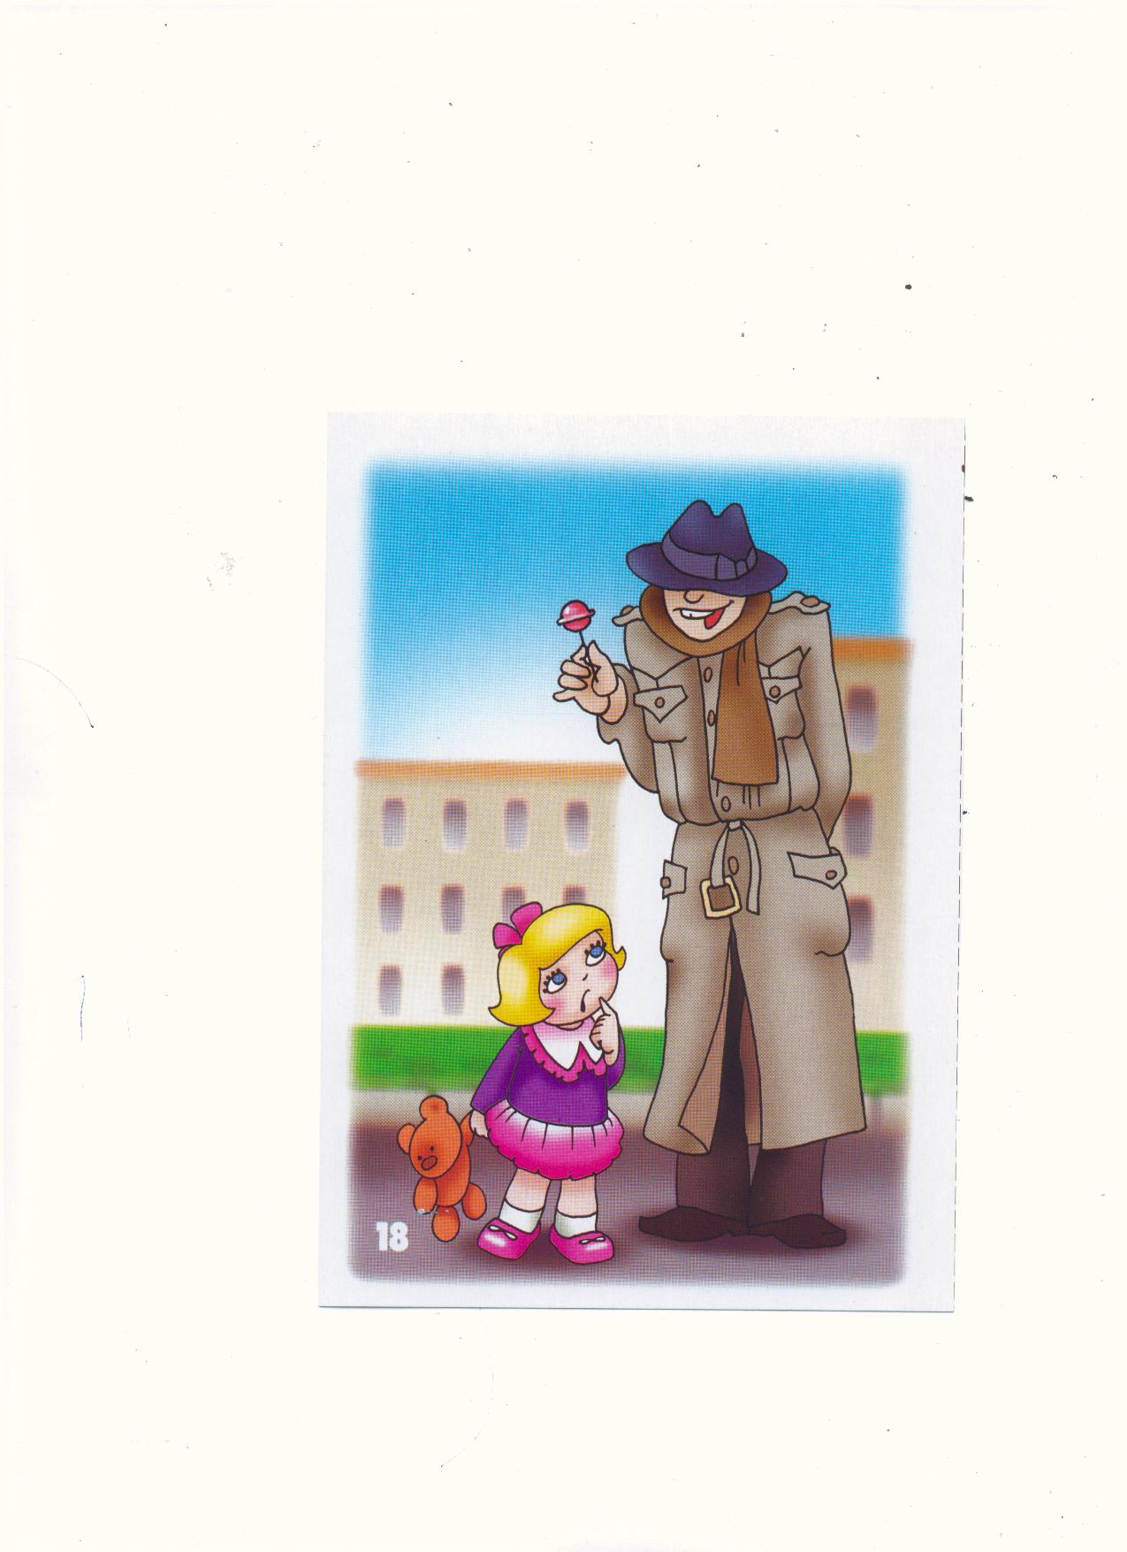
8. Подозрительные люди:
- обращайте внимание на людей, ведущих себя подозрительно: они, часто, одеты не по сезону, стараются скрыть свое лицо, неуверенно ведут себя при встрече с работниками милиции.

Телефоны экстренного вызова:
- Пожарная служба - 01
- Милиция - 02
- Скорая помощь - 03
- Служба спасения - 350911
Отдых на природе

Отдыхая на природе, соблюдайте некоторые правила:
- Не прячьтесь от грозы под высокими деревьями.
- Не купайтесь в водоемах во время грозы.
- Не употребляйте в пищу незнакомые вам грибы, ягоды, растения.
- Не подходите близко к лесным обитателям, не берите их в руки.
- Не оставляйте без присмотра свои вещи.
- Не разводите огонь вблизи деревьев и кустарников, не оставляйте не потушенных костров.
- Не засоряйте природу, мусор который нельзя сжечь, закапывайте или уносите с собой.

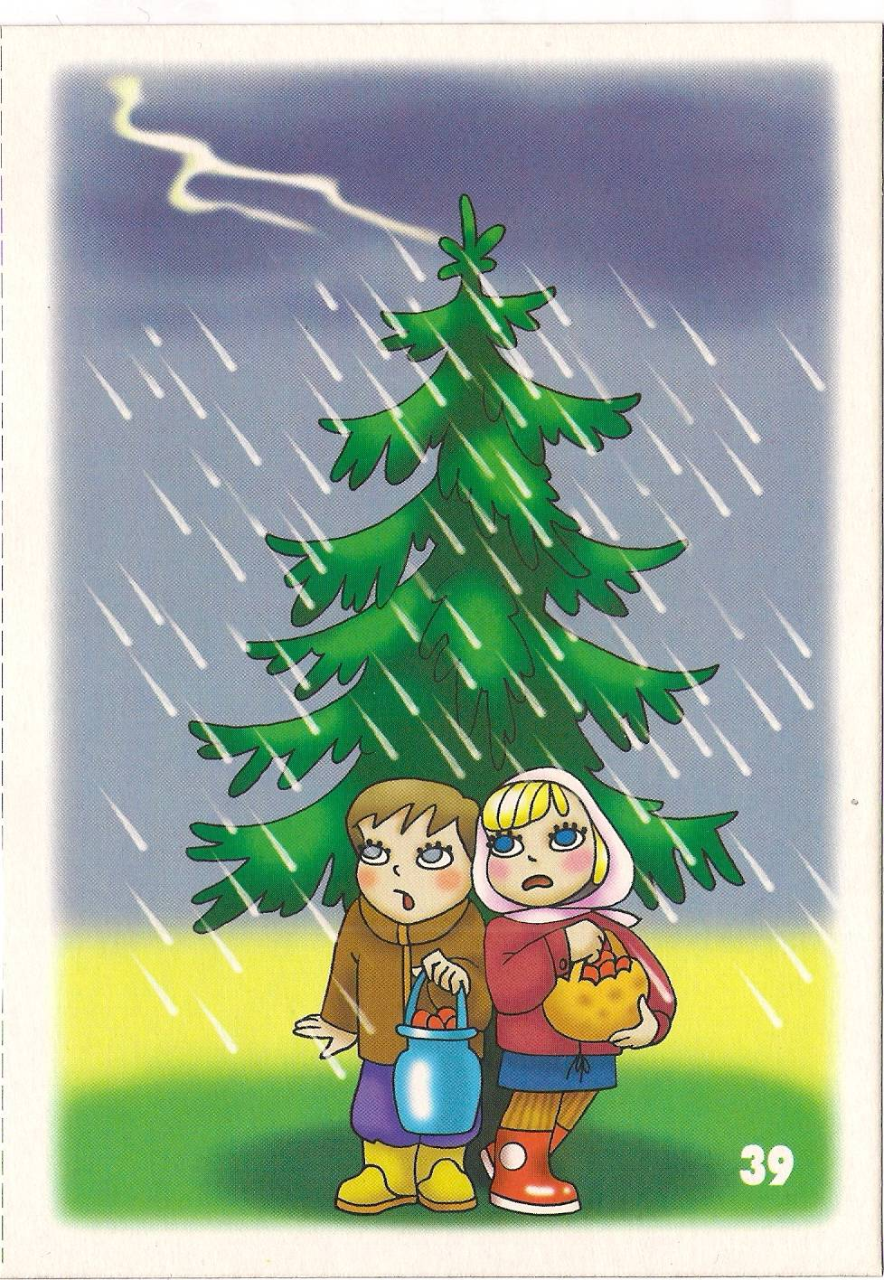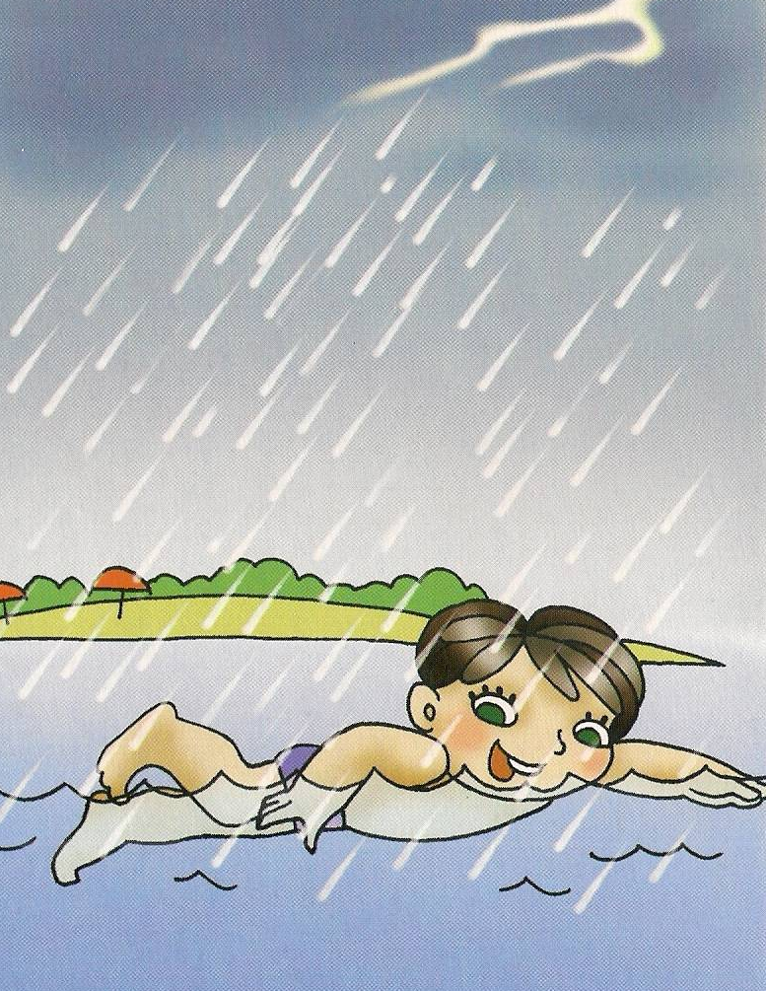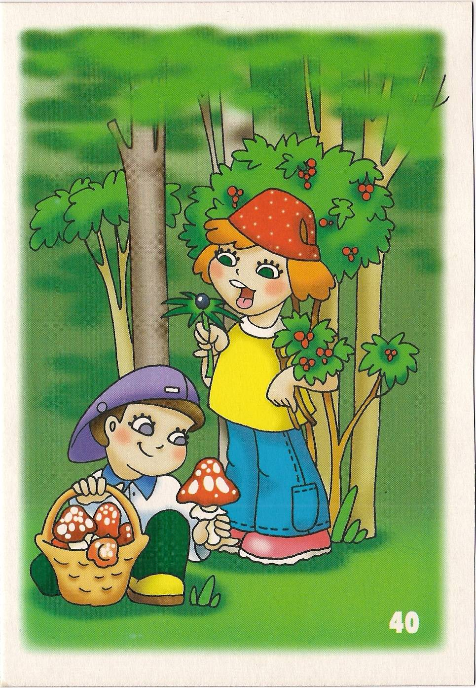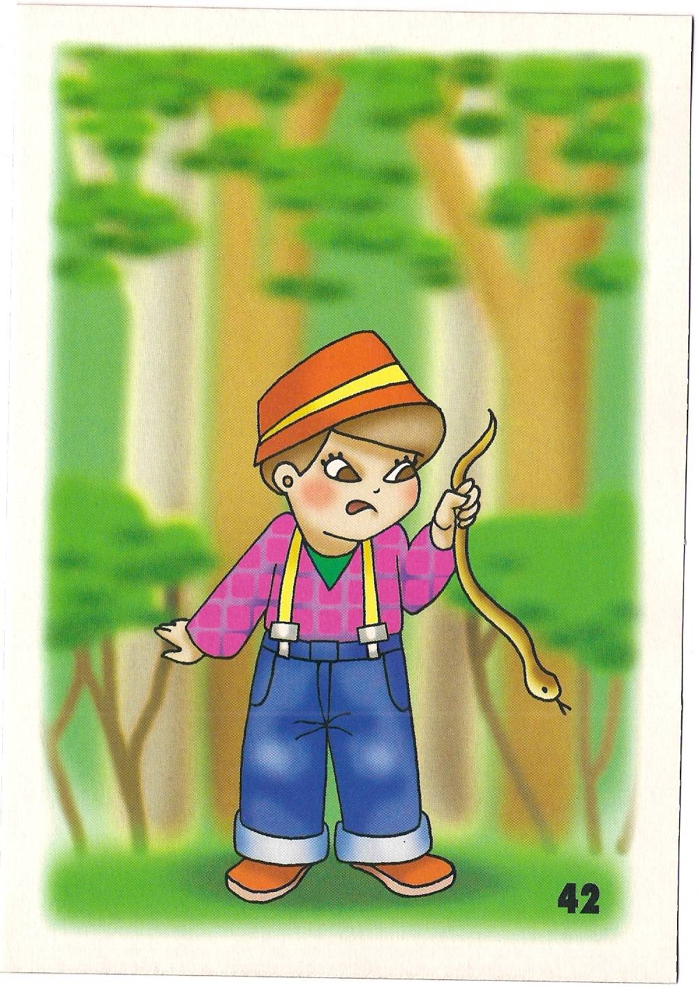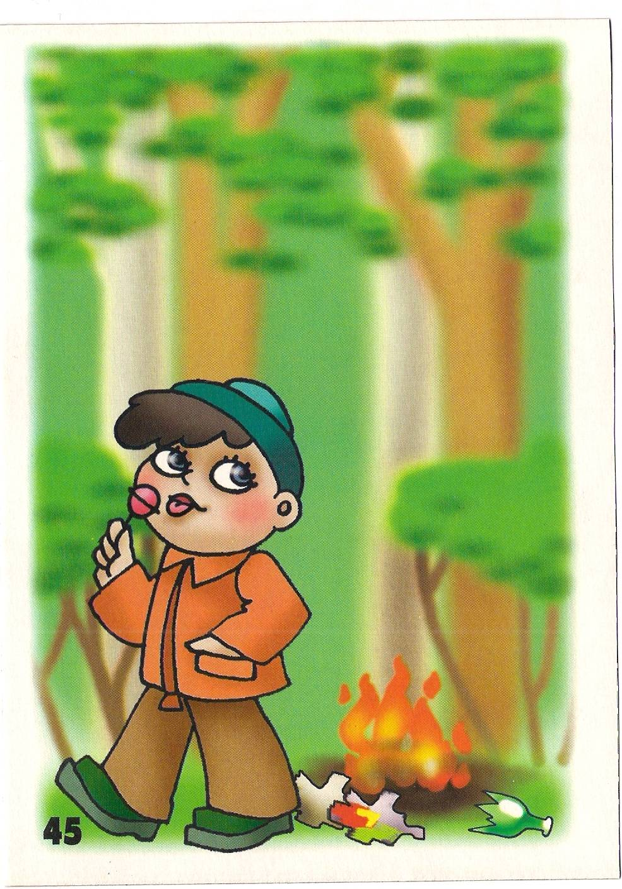

Берегите лес!
Приятного вам отдыха!

